Il sistema muscolare
È l’insieme di 650 muscoli che consentono al nostro scheletro di cambiare posizione o compiere dei movimenti. Essi sono suddivisi in tre gruppi con funzioni particolari. Inoltre, possono, a sua volta, essere volontari o involontari.
Striato (scheletrico)
Cardiaco (miocardio) o cuore
Liscio (viscerale)
Questi muscoli hanno particolari fibre striate rosse che possono accorciarsi e distendersi con rapidità e sono anche:
È l’unico muscolo che pur essendo involontario è formato da fibre striate rosse, più potenti e robuste di quelle lisce.
È formato da fibre lisce, allungate, senza striature, di color bianco o rosato e non è collegato alle ossa
INVOLONTARIO
Perché serve per far funzionare gli organi interni indipendentemente dalla nostra volontà. Oltre al cuore forma anche i muscoli delle “viscere” interne come lo stomaco, l’intestino.

I tre gruppi rappresentano tre tipi di tessuto muscolare:
VOLONTARI
Sono tutti quei muscoli che possiamo controllare tramite i comandi che inviamo al cervello . Essi sono uniti allo scheletro grazie ai tendini (= cioè fibre elastiche di colore biancastro) che permettono così un collegamento tra ossa e muscolo.
INVOLONTARIO
Perché serve per far funzionare gli organi interni indipendentemente dalla nostra volontà. Non è collegato alle ossa.
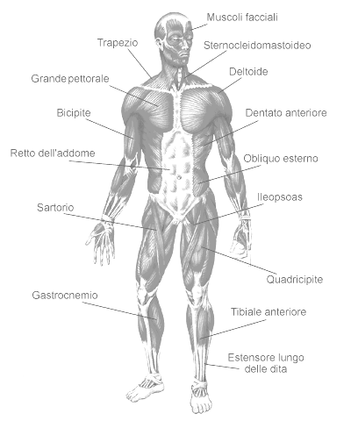
I muscoli scheletrici
Hanno delle forme particolari a seconda della loro specifica funzione.
- A fuso – come i bicipiti ( o muscoli del braccio);
- Ad anello - come quelli che fanno muovere le palpebre (o muscoli dell’occhio);
- A ventaglio – come i pettorali ( o muscoli del tronco).

L’energia muscolare
I muscoli per funzionare al meglio necessitano di energia che la ricavano dalla trasformazione degli alimenti in sostanze nutritive, in particolare zuccheri, e dall’ossigeno, trasportato dal sistema circolatorio.
Infatti, se durante il movimento i muscoli hanno bisogno di più ossigeno di quello fornito dalla circolazione il muscolo produce acido lattico causando l’indolenzimento del muscolo stesso.
È importante respirare bene durante l’attività fisica.

